BIBLIOGRAPHIE d’Olivier CHEBROU de LESPINATS

Chevalerie/Ordre de Saint-Lazare

 | Certains auteurs s’étaient attachés à l’étude historique de l’Ordre de Saint Lazare de Jérusalem. Pour autant, aucun historien à ce jour n’avait étudié un autre aspect de cette histoire. En effet, l’Ordre de Saint-Lazare de Jérusalem, à l’instar de l’Ordre de Malte, a eu une marine de très nombreux chevaliers se sont illustrés en son sein sur toutes les mers.  Au travers des pages de cet ouvrage est présentée la vocation précoce de l’Ordre de Saint-Lazare de Jérusalem dès les croisades – dont la croix verte est l’ancêtre de celles des pharmacies du monde entier - et sa présence aujourd’hui dans les marines nationale et marchande.  Les chevaliers de Saint-Lazare ont aidé à la fondation de l’Acadie et du Québec, à l’indépendance américaine, participé à la découverte de nouvelles terres et océans…

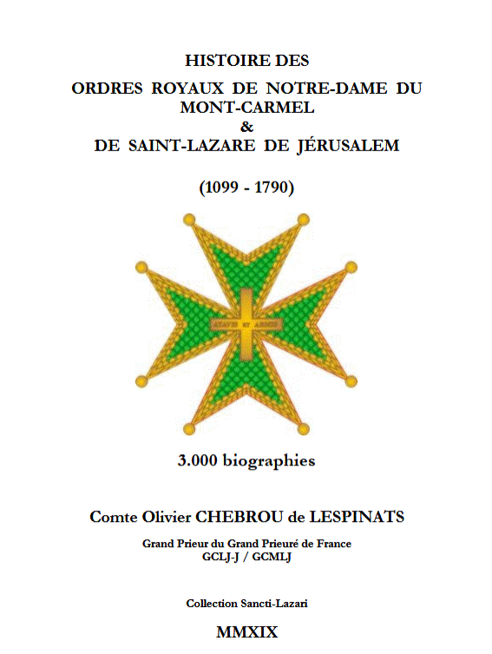 | Ce dictionnaire s’appuie sur une bibliographie de plus de cinq cents ouvrages, pour certains inédits.  Jamais auparavant, aucun historien ne s’était attelé à un si considérable travail concernant notre ordre : 2.937 chevaliers ont ainsi été recensés en France ; 241 pour la période entre 1099 et 1607, 2.635 entre 1608 et 1789.  Ceci concerne essentiellement le Grand Prieuré de France dont le siège magistral est établi au château de Boigny depuis la fin des croisades et qui représente la légitimité historique de l’Ordre.  Dans cet ouvrage, sont recensés la quasi-totalité des fondements de l’ordre, les principaux édits, règlements et arrêts, ses possessions, les combats, ses activités hospitalières et religieuses ; les uniformes et les blasons, la liste de l’ensemble des commanderies sont précisés.

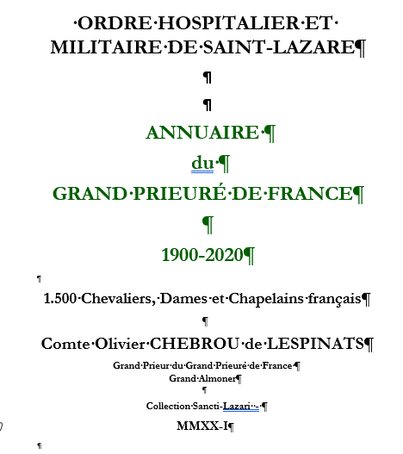 | Annuaire des 1.500 Chevaliers, Dames et Chapelains français reçus au sein du Grand Prieuré de France de l’Ordre de Saint-Lazare de Jérusalem de 1900 à 2020.  Cet ouvrage unique est le fruit de nombreuses années de travail, de recherche, de lecture, de recoupement, de validation de l’ensemble des membres français admis dans l’Ordre.  La tâche a été facilitée entre autres par la transmission de données primordiales issues du recensement de l’ensemble des membres internationaux (toutes branches confondues) réalisé en 2010 par S.E. Réginald Attard. Cette liste est composée de plus de 8.000 membres, où était, mais pas toujours, précisée l’année de réception dans l’Ordre. La partie française était très partielle.

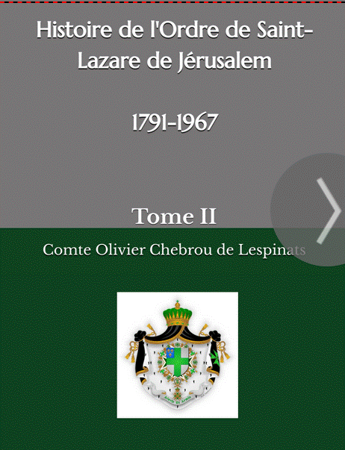 | Il s’agit d’une période qui n’a jusqu’ici pas fait l’objet d’études en dehors de publications limitées au cercle des membres de l’Ordre.Comme le premier volume publié, il s’agit d’un travail magistral qui comprend l’histoire de l’Ordre de Saint-Lazare de Jérusalem à partir de sa disparition institutionnelle comme tous les ordres de chevalerie décrétée par l’Assemblée constituante révolutionnaire en 1791. Suit la période d’exil de l’Ordre et son détachement de l’institution royale française jusqu’à sa restauration du début du XXe siècle et son développement à l’étranger.  Ce livre présente pour la première fois l’œuvre de restauration et de rénovation de l’Ordre de Saint-Lazare jusqu’à 1967, date de l’apparition de la première division de l’Ordre en branches nationales.Il s’agit d’un exceptionnel travail d’historien de l’Ordre de Saint-Lazare aux XIXe et XXe siècles.Pour cela, l’auteur a eu accès aux archives de l’Ordre et une importante documentation personnelle dont la qualité a permis la réalisation de cette publication.

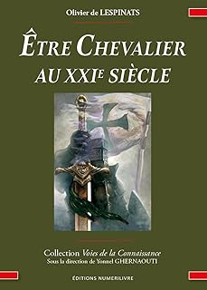 | La chevalerie appartient-elle au passé ? Ses idéaux de loyauté, de courage etd’honneur ont-ils encore une place dans notre monde moderne ?Dans cet essai passionnant, Olivier Chebrou de Lespinats nous invite àredécouvrir la chevalerie sous un jour nouveau. Loin d’être une reliquemédiévale, elle demeure un modèle intemporel d’excellence morale et spirituelle,une voie d’engagement et de dépassement de soi adaptée aux défis du XXIsiècle.  À travers une réflexion nourrie d’histoire, de philosophie et d’exemplescontemporains, l’auteur explore les multiples facettes de la chevalerie moderne :ses valeurs fondamentales, ses symboles, ses engagements humanitaires et sesrésonances dans notre quête de sens.  De l’idéal du preux chevalier aux formesactuelles de chevalerie sociale et spirituelle, cet ouvrage propose un véritableitinéraire initiatique vers une noblesse d’âme renouvelée.  Être chevalier aujourd’hui, c’est embrasser une éthique de vie fondée sur ladroiture et la fraternité. Et si cet idéal était la clé d’un monde plus juste et plusharmonieux ?

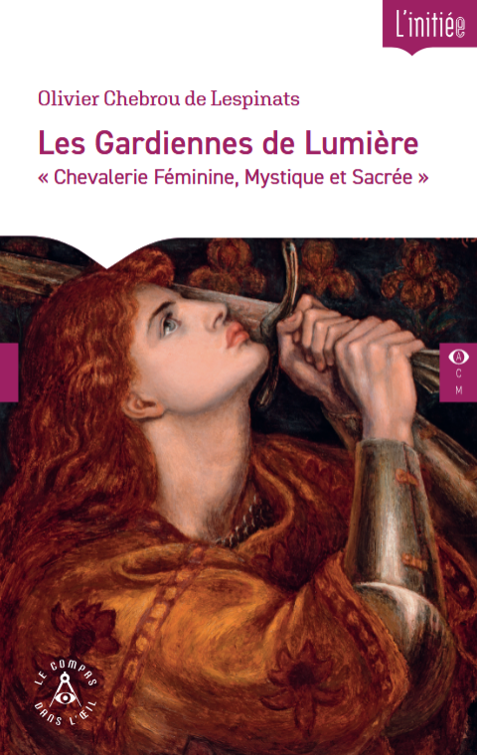 | « Là où règne l’amour, il n’y a pas de place pour la peur. »  À travers une exploration inédite de la chevalerie sous l’angle féminin, Les Gardiennes de Lumière redonne vie à des figures souvent oubliées de l’histoire et révèle le rôle crucial des femmes dans la quête de justice, de sagesse et de transcendance.  Bien au-delà de l’image traditionnelle du chevalier en armure, cet ouvrage dévoile une autre chevalerie : spirituelle, mystique et sacrée.  Entre récits historiques, portraits inspirants, symbolisme universel et réflexions contemporaines, il célèbre ces femmes – anonymes, mythiques ou modernes – qui ont su incarner les plus hautes vertus : courage, compassion, foi et amour du sacré.  Il s’agit moins de revendiquer une place dans les structures anciennes que de raviver, à travers le prisme féminin, une quête de lumière pour le monde d’aujourd’hui

Revues de l’Ordre de Saint-Lazare de Jérusalem« Le Messager de la Croix Verte »

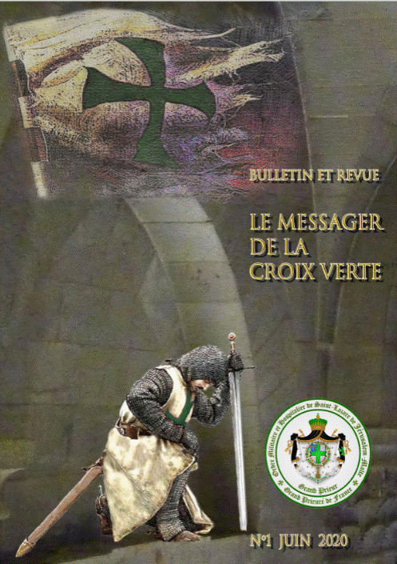  n°1 juin 2020 | 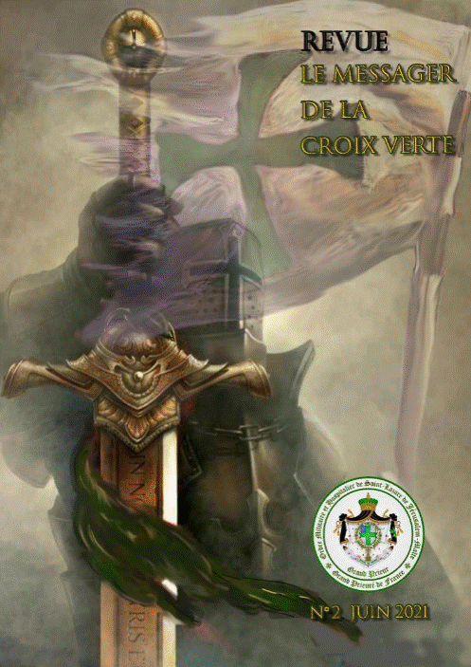  n°2 mai 2021 | 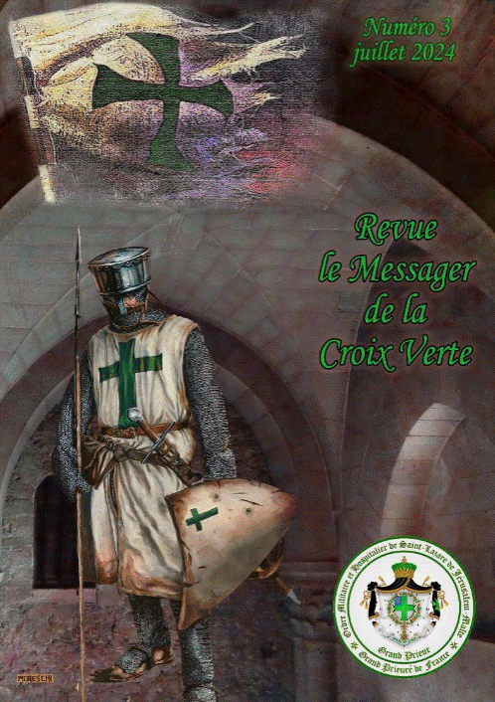  n°3 juillet 2024

Connaissance des Hommes :
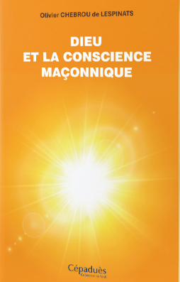 | Et si Dieu n’était pas une entité toute-puissante extérieure àl’homme, mais une présence intérieure à accomplir, un horizon de sens, un appel à l’organisation du monde ?  Dans une époque où la pensée scientifique, les philosophiesdu soupçon et la montée des dogmatismes semblent avoir fragmenté la quête de Dieu, la Franc-Maçonnerie, dans sa traditionsymbolique et initiatique, offre une voie singulière : celle d’unethéologie sans dogme, fondée sur la responsabilité, l’intelligence du mythe, et l’éthique du travail.  Cet ouvrage, à la fois rigoureux et ouvert, n’entend pas imposer une doctrine. Il propose une réflexion philosophiqueet maçonnique sur l’idée de Dieu, nourrie par les grandes figures de la pensée (Spinoza, Proudhon, Bergson, Kant, Ruyer,  Eliade…), par les avancées de la science contemporaine, et parles symboles fondateurs du Rite.  À travers les notions de conscience cosmique, d’évolution créatrice, de finalité, de temps et d’amour, il esquisse une théologiedu Grand Architecte de l’Univers compatible avec l’expérienceinitiatique, lucide face au mal, tournée vers l’action et l’harmonie.  Un Dieu en devenir, un Dieu comme espérance, un Dieu que  nous construisons en construisant notre monde.

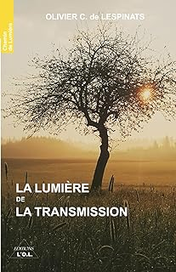 | La Franc-Maçonnerie est un chemin de transmission, un fil sacré tissé à travers les siècles, reliant les générations de francs-maçons. L’auteur, historien, ésotériste et spiritualiste chrétien, explore la mission essentielle de cette transmission, qui va bien au-delà de la simple préservation des rituels et des savoirs. Il s’agit d’un héritage vivant, porteur d’une lumière qui éclaire l’avenir et guide les hommes et les femmes dans leur quête spirituelle.  À travers une réflexion profonde, cet essai invite les Frères et Sœurs à s’interroger sur leur rôle de passeurs, à préserver et enrichir un idéal maçonnique intemporel. La transmission devient alors bien plus qu’un devoir : elle est un acte sacré, une source de transformation intérieure et un engagement envers les générations futures. C’est un appel à faire vivre la fraternité, à incarner la recherche de vérité et à nourrir le flambeau de la sagesse pour ceux qui suivront.

 | « Entre le Soi et le Moi s’étend le plus vaste des chemins : celui qui mène à soi-même. »  Dans un monde agité par les illusions et les masques, où l’apparence prend souvent le pas sur l’essentiel, cet ouvrage propose un retour à la source intérieure. Il nous invite à explorer le Soi — ce centre immuable et lumineux — et le Moi — ce théâtre mouvant de notre existence quotidienne — pour en comprendre les enjeux, les limites et les potentialités.  Au fil des pages, à la croisée de la psychologie jungienne, des traditions mystiques et des enseignements initiatiques, se dévoile une alchimie intérieure : celle qui permet de réconcilier nos parts opposées, de dépasser les conflits intérieurs et d’incarner, humblement et pleinement, notre véritable nature.  Riche de réflexions, de pratiques méditatives et de repères symboliques issus de l’alchimie, de la gnose, de la Franc-Maçonnerie ou encore des sagesses antiques, cet ouvrage est bien plus qu’un simple traité spirituel. C’est un compagnon de route, un guide discret pour celles et ceux qui pressentent que la liberté véritable naît d’une harmonie intime entre le visible et l’invisible, entre l’action et le silence, entre le Moi et le Soi.  Un voyage initiatique au cœur de l’être, où chaque pas devient offrande, et chaque instant, révélation.

 | Cet ouvrage invite à une exploration profonde de la Maîtrise, étape essentielle du chemin initiatique maçonnique, où sagesse, symbolisme et transformation intérieure s’unissent pour guider vers une élévation spirituelle. L’auteur, né en 1961, historien, ésotériste et spiritualiste chrétien, partage une vision éclairée et inspirante du rôle du Maître Maçon.  À travers des réflexions riches et structurées, le livre explore des thèmes majeurs : la légende fondatrice d’Hiram, la maîtrise de l’égo comme clé de la transformation intérieure, la marche du Maître et son lien avec l’infini, et la quête perpétuelle de la Parole Perdue. Ces enseignements mettent en lumière le Maître comme bâtisseur du Temple intérieur et pilier de la fraternité universelle.  Un guide indispensable pour approfondir le sens de la Maîtrise, cet ouvrage propose aux Maîtres Maçons et chercheurs spirituels des clés pour rayonner les valeurs maçonniques au-delà du Temple et œuvrer à la construction d’un monde plus éclairé, juste et fraternel.

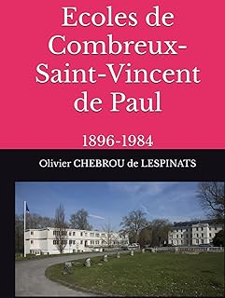 | L’histoire des Ecoles de Combreux-Saint-Vincent de Paul est une aventure humaine, spirituelle et éducative qui s’inscrit dans la grande tradition de l’enseignement catholique. Ce lieu, chargé d’histoire, a vu passer des générations d’élèves, de professeurs, de religieux et de laïcs qui ont contribué à en faire un espace unique de transmission du savoir, de l’engagement et de la foi. À travers ces pages, ce livre ambitionne de retracer le parcours de cette institution, depuis ses origines jusqu’à sa fermeture, en rendant hommage à celles et ceux qui en ont façonné l’âme.  Anciens élèves pensionnaire, de mi-pensionnaire, internat, nous avons tous vécu ces années avec l’intensité propre à l’enfance et à l’adolescence, dans un cadre à la fois exigeant et structurant, où discipline et fraternité allaient de pair. À travers ce récit, nous souhaitons non seulement partager nos souvenirs, mais aussi replacer l’Institution Combreux-Saint-Vincent de Paul dans son contexte historique et spirituel, afin d’en montrer toute la richesse et l’héritage qu’elle a légué à ses élèves.  Dans un monde en quête de repères, il est précieux de se tourner vers ces institutions qui, par leur rigueur et leur bienveillance, ont su former des générations entières à la responsabilité et à l’engagement.

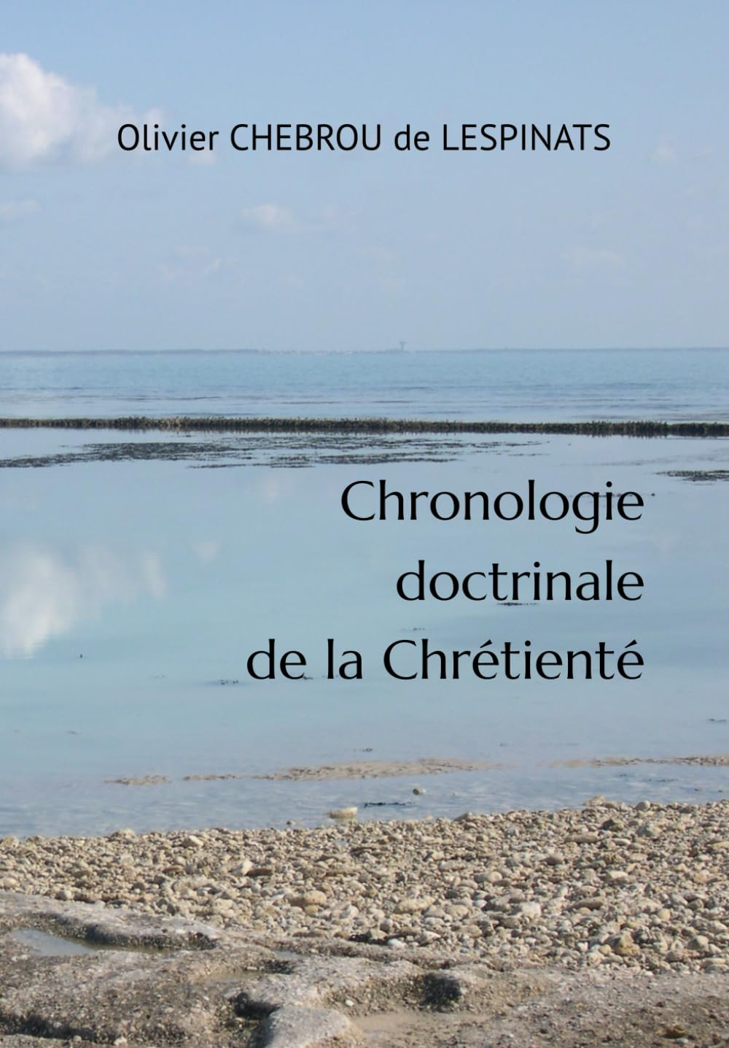 | La Chronologie doctrinale de l’église chrétienne offre une plongée profonde dans l'évolution dynamique de la pensée chrétienne et catholique, une quête constante de vérité et de résonance avec le monde en constante mutation.  Chaque document devient une pièce maitresse, révélant la manière dont l'Église catholique a navigué à travers les courants tumultueux du temps, forgeant ainsi une doctrine qui transcende les époques tout en restant profondément enracinée dans la foi chrétienne.  Ce travail permettra à chacun de trouver dans cette exploration une boussole pour comprendre et vivre sa foi dans le monde complexe d'aujourd'hui.  Une invitation personnelle à embrasser l'évolution dynamique de la doctrine, guidée par la quête inlassable de vérité et d'amour de l'Église chrétienne

Revue « Le Symbolisme des Rites
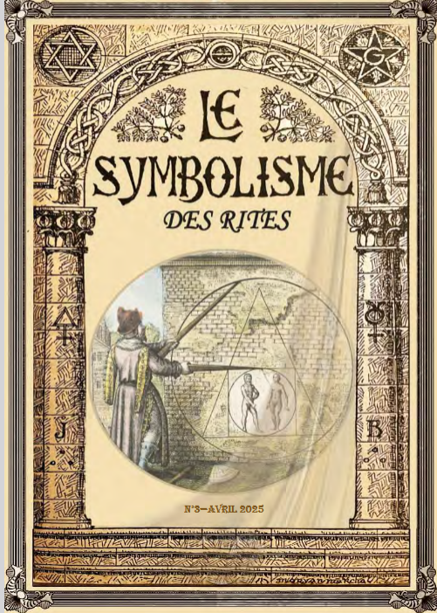
n°1 –octobre 2024 | p.3 – Préambule : Pourquoi cette revue ?  Chapitre 1 : de la Petite à la Grande Histoire de la F:.M:. , des Hommes et des Femmes célèbres à ceux oubliés aujourd’hui :  - P.8 – F:. Antoine Blatin  - P.9 – S:.Annick de Souzenelle  Chapitre 2 : Comprendre les particularités de la F:.M:.  - P.13 – « Le signe d’ordre » dans les différents rites  Chapitre 3 : Les rites et/ou rituels disparus  - P.22 – Le rite de Zinnendorf  Chapitre 4 : Foire aux Questions/Réponses  - P.25 – Corps, Âme et Esprit  - P.26 – La langue des oiseaux  - P.27 – L’allumage de la quatrième bougie au pied de la colonne Sagesse  - P.28 – Laisser les métaux à la porte du Temple  - P.28 – Planche, Travail, Morceau d’Architecture
n°2 –janvier 2025 | Chapitre 1 :  - P.5 – Jean-Pierre Bayard  - P.7 – Jean-Bernard Lévy  - P.11 – Madeleine Pelletier « la voix des femmes »  - P.13 – La Princesse de Lamballe (Grande Maîtresse de toutes les loges d’adoption)  Chapitre 2 : Cahier central « La déambulation et les pas en loge »  - Déambulation  - Le pas  Chapitre 3 :  - P.32- Rite Hermétique des Illuminés d‘Avignon ou Rite d’Avignon  - P.36 – Rite Primitif de Narbonne  - P.38 – La Société Olympique  Chapitre 4 : Foire aux Questions/Réponses  - P.41 – Le sac aux propositions revient pur et sans attache  - P.41 – Tronc de la Veuve ou tronc de bienfaisance  - P.42 – Qu’est-ce qu’une heure miroir ?  - P.44 – Pourquoi dit-on que les travaux des FM commencent à midi  et se terminent à minuit ?
n°3 – avril 2025 | Chapitre 1 : De la Petite à la Grande Histoire de la F:.M:., des Hommes et des Femmes célèbres à ceux oubliés aujourd’hui.  - Albert PIKE  - Oswald WIRTH  - Edith ARMOUR  - Fabienne L’ECHARPE  Chapitre 2 : « Le Baiser et l’Accolade maçonnique»  Chapitre 3 : Rencontre avec les rites ou rituels disparus ou peu usités  - P. 30-35 Rite d’Adoption  - P. 36-37 Rite de Fessler 1801  - P. 38-40 Rite Noachite de Maître Marin de Noé (travaux de Paul Naudon)  Chapitre 4 : Evolution du Symbolisme – Valérie Sanchez  - P. 44-46 Lecture comparative : Le Temple de Salomon  - P. 46 Evolution de son interprétation au fil du temps et des siècles  Chapitre 5: Foire aux Questions / Réponses (FAQ)  P. 48 Quel message véhicule le Rite Ecossais Rectifié ?  P. 49 Tuilage, tuiler un F:.ou une S:.?  P. 49 Quels sont les signes maçonniques extérieurs ?

Hommes de Chevaux :
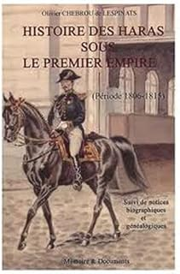 | Le grand intérêt de cet ouvrage est, en complément du Dictionnaire Napoléon du Professeur Jean Tulard, de rassembler en un seul ouvrage, l'histoire des haras et des remontes, l'organisation en amont de la cavalerie impériale et plus de soixante-dix notices biographiques, pour la plupart inédites, d'inspecteurs généraux, de directeurs de haras et de chefs de dépôts de remonte sous le Premier Empire. L'ensemble de ces notices, retrouvées à l'occasion de cet ouvrage, vont guider les lecteurs vers le monde fabuleux de l'histoire de l'équitation et de ses officiers à travers l'épopée impériale. Ce travail d'érudition considérable, accompli au cours de ces cinq dernières années par Olivier Chebrou de Lespinats, constitue une véritable histoire des haras et remontes, une histoire oubliée des historiens napoléoniens mais particulièrement vivante, qui apparaît à travers l'ensemble des biographies, animés, chacun, par une même passion : l'amélioration de la race chevaline.

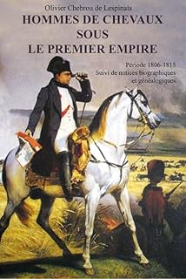 | Etude historique des institutions napoléoniennes se rapportant à l'enseignement de l'équitation, l'utilisation des chevaux et l'amélioration de races.  Biographies de plus de 140 hommes de chevaux du Premier Empire.

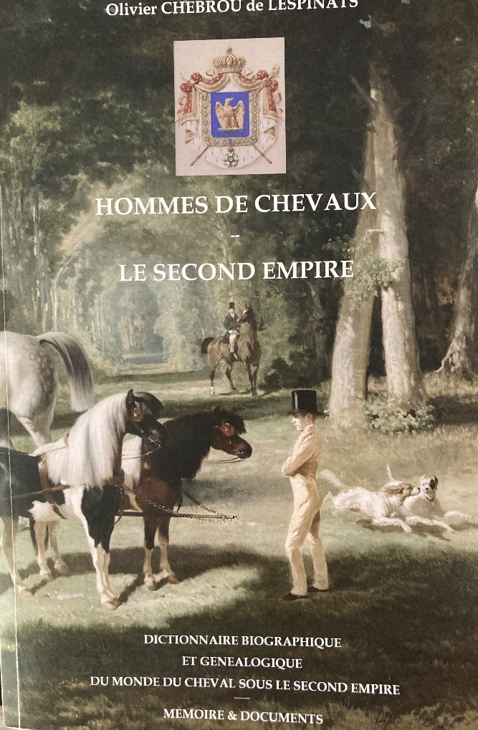 | Dictionnaire biographique et généalogique du monde du cheval sous le second empire.  Officiers de Haras des remontes, écuyers, cavaliers, vétérinaires militaires…, ces personnages souvent oubliés jouèrent un rôle considérable dans l’organisation de la cavalerie moderne, dans l’art équestre et dans l’amélioration des races chevalines.

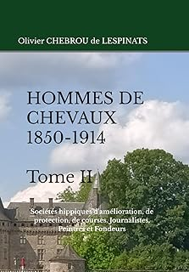 | Ce Tome II de Hommes de Chevaux poursuit l’exploration du monde équestre, entamée dans le premier volume consacré aux haras et remontes sous le Second Empire. De Napoléon III à la veille de la Première Guerre mondiale, cet ouvrage met en lumière l’âge d’or des courses hippiques, des sociétés de protection et d’amélioration des races, ainsi que des institutions qui ont structuré le monde du cheval.  Les grands propriétaires et éleveurs, les entraîneurs visionnaires, les jockeys de légende et les journalistes du turf, peintres et fondeurs sont ici réunis pour raconter l’histoire des courses de plat, des steeple-chases et des grandes compétitions internationales, jusqu’aux premiers Jeux Olympiques modernes de 1900.  Loin d’être un simple ouvrage historique, ce livre plonge le lecteur dans un univers de passion et de tradition, où les casaques des grandes écuries deviennent les blasons d’une aristocratie du galop. Il donne également la parole aux peintres et fondeurs animaliers, témoins artistiques de cette époque fascinante.

 | Ce Tome III constitue l’aboutissement magistral de cette trilogie consacrée aux Hommes de Chevaux au XIXème, explorant un siècle de passion, d’innovation et d’excellence équestre. Il clôt une étude unique, jamais réalisée auparavant, embrassant avec minutie et profondeur l’ensemble du monde hippique.  Des propriétaires-éleveurs visionnaires, véritables mécènes du turf, aux entraîneurs audacieux, maîtres de l’art du dressage et de la stratégie en course, jusqu’aux jockeys de légende, acrobates du galop, ce volume éclaire les figures majeures qui ont sculpté l’histoire des courses entre 1850 et 1914 en France. Il met également en lumière les grandes écuries et casaques emblématiques, symboles de prestige et d’excellence.  Le Comte Olivier Chebrou de Lespinats, historien reconnu, nous livre ici une somme d’érudition et de rigueur, fruit de plusieurs années de recherche. Issu d’une famille dont les ancêtres ont marqué l’histoire du cheval en France, il restitue avec passion les rouages des courses, les institutions, les clubs sélects, les règlements et l’organisation du monde hippique à son apogée.

